WAMP error: Forbidden You don't have permission to access /localhost/ on this server

Rezolvare:

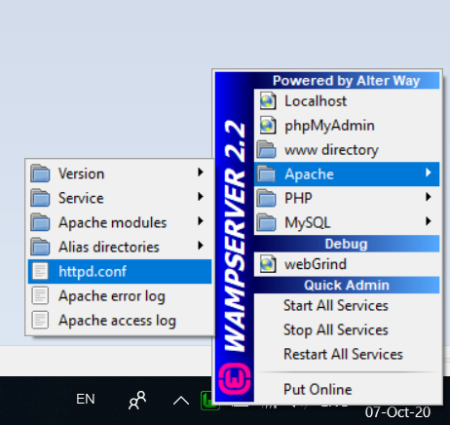
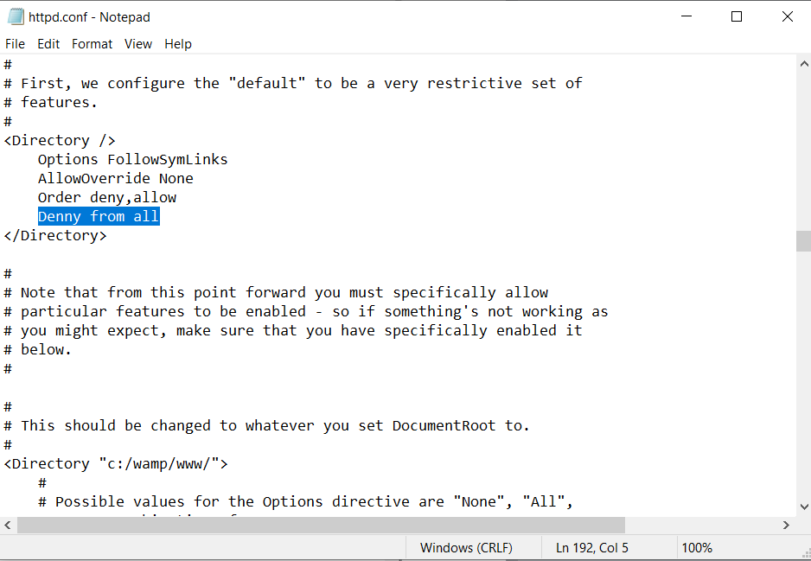
Deny se pune pe Allow
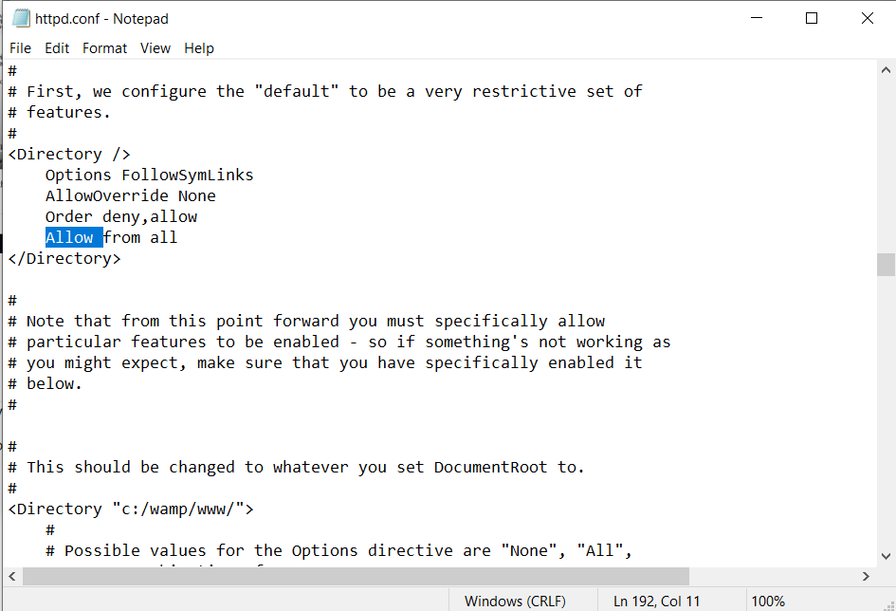
Si
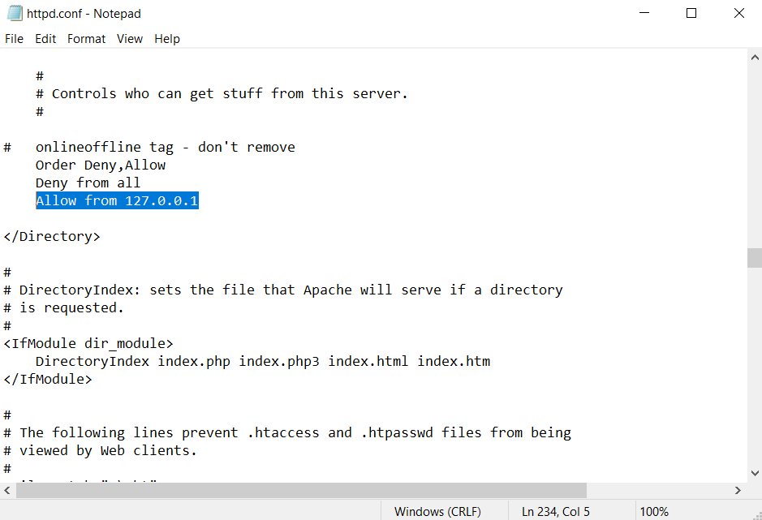
Se modifica asa
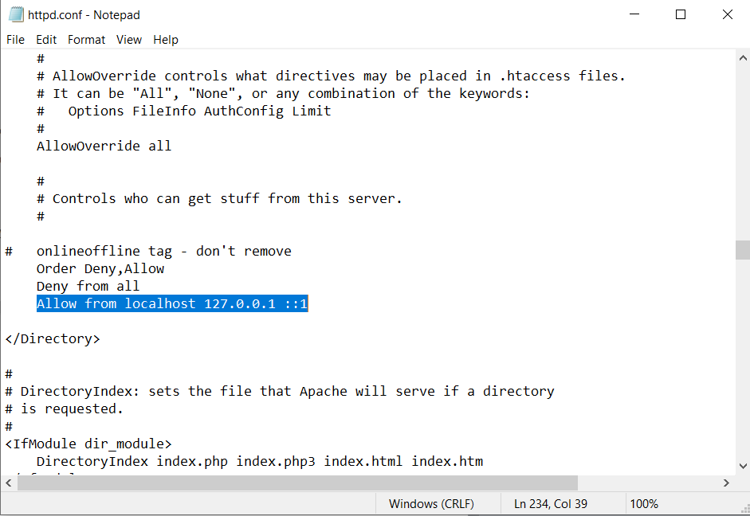
Acest lucru va permite doar mașinii locale să acceseze aplicațiile locale pentru Apache.

Reporniți serverul Apache după efectuarea acestor modificări.

WAMP error: Forbidden You don't have permission to access / phpmyadmin / on this server
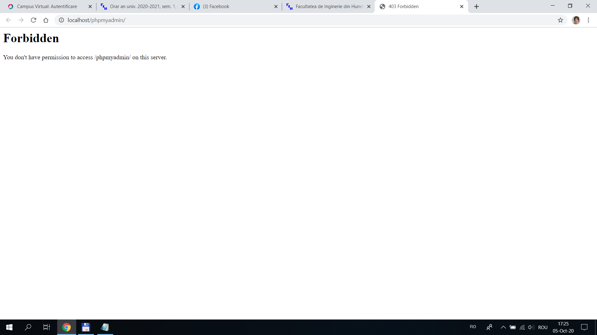
Se modifica in c:\wamp\alias\phpmyadmin.conf
Nota
În scopuri de securitate, ar trebui să setați Directiva Allow in allow from your local machine. Directiva Allow from all este nesigură și ar trebui să fie limitată la echipamentul dvs. local.

Versiunile moderne ale Apache 2.2 și versiunile ulterioare vor căuta un loopback IPv6 în loc de un loopback IPv4 (hostul dvs. local).

Adevărata problemă este că wamp se leagă de o adresă IPv6. Rezolvare: adăugați doar Allow from ::1

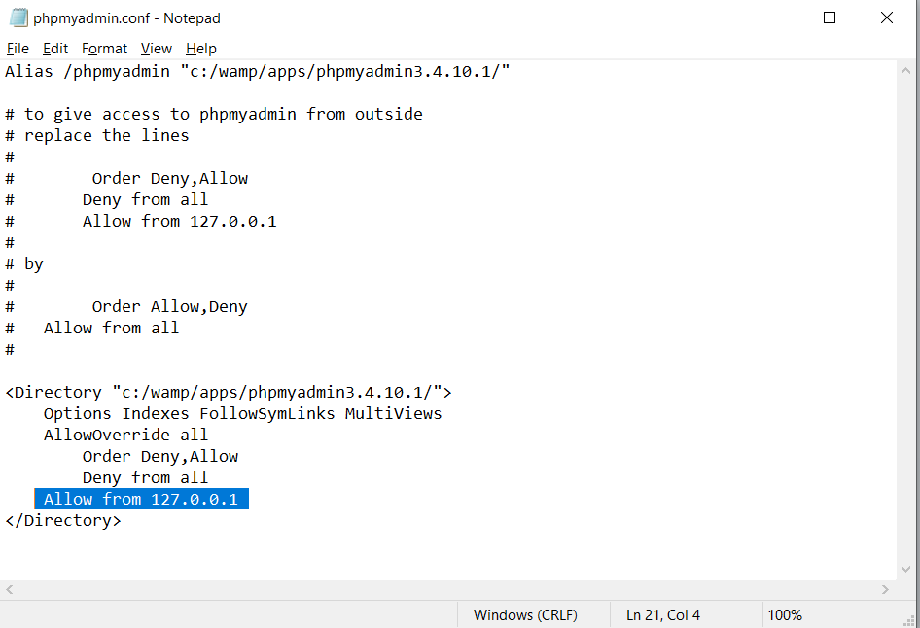
Se modifica asa
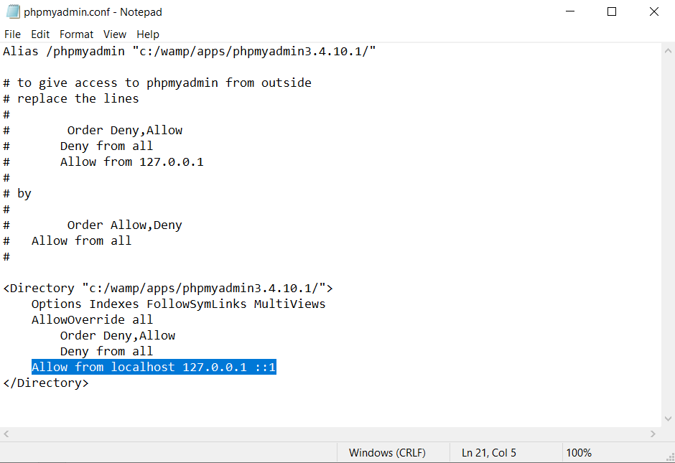
Reporniți serverul după efectuarea acestor modificări.

